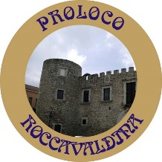

PASSIONE E CULTURA IN VESPA 2015

Ore 8,00 – Raduno dei partecipanti a Messina in Piazza Cairoli
Ore 9,30 – Arrivo a Spadafora
Prima colazione offerta dai Bar “Al Castello” e “F.lli Miceli”
Visita guidata del Castello a cura della Pro Loco di Spadafora
Ore 11,00 – Arrivo a Roccavaldina
Visita guidata dei monumenti della cittadina: Castello, Antica Farmacia, Duomo,
Convento dei Cappuccini, Chiesa della Madonna della Catena.
Ore 12,30 - Degustazione prodotti tipici offerti dalla Pro Loco di Roccavaldina
Quota di partecipazione € 5,00

Ore 13,30 - Pranzo presso il ristorante “Il poggio del tempo perduto” di Valdina – Quota individuale
€ 20,00 con prenotazione obbligatoria

Contatti:
Guglielmo 329 5472084
Giovanni 335 8056362

SPONSOR DELLA MANIFESTAZIONE:
